


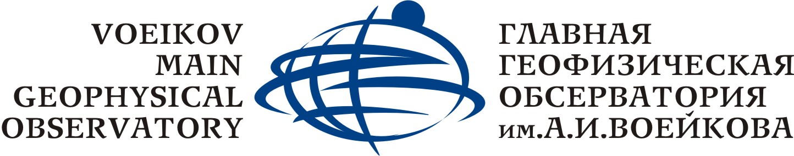

ПРОГРАММА СЕМИНАРА
«ЧТО ЖЕ ВСЕ-ТАКИ С КЛИМАТОМ?»

(13 мая 2010 г., Санкт-Петербург, ГГО им.А.И.Воейкова Росгидромета)

10:30-11:00 | Регистрация участников
11:00-11:10 | Открытие (приветствия) | Представители Росгидромета и Посольства Великобритании
11:10-11:25 | «Почему в ГГО?» | В.М. Катцов
11:25-12:40 | «Какое там еще потепление? Мы замерзаем…» | В.П. Мелешко
11:25-12:40 | «Ладно, а причем здесь человек?» | С. Тетт
11:25-12:40 | «Ну да, а Солнце не в счет?» | П.В. Спорышев
11:25-12:40 | «Подумаешь, пара градусов!» | Р. Уоррен
11:25-12:40 | «А для России-то чем не благо?» | В.М. Катцов
12:40-13:10 | Перерыв на чай
13:10 13:30 | «Глобальное потепление: блеск и нищета журналистики» | В.М. Катцов
13:30-14:30 | Вопросы/ответы | В.М. Катцов, В.П. Мелешко, П.В. Спорышев, С. Тетт, Р.Уоррен.
14:30- 14:40 | Закрытие | Представители Росгидромета и Посольства Великобритании
14:40-15:20 | Прием

